PROCEDIMIENTO DE
REALIZACIÓN DE MODELO 3D

RLLP | OMP/PAS | JAPM/CEF | 1 | Agosto 18 | Emisión
APROB. | VERIF. | PREP. | EDICION | FECHA | DESCRIPCION
ÍNDICE
1. OBJETO Y ALCANCE 4
2. ORGANIZACIÓN DEL MODELO 3D 4
3. ALCANCE DEL MODELO 3D POR DISCIPLINAS 16
3.1 Civil, Estructuras y Arquitectura 16
3.2 Diseño de Tuberías 18
3.3 Conductos 18
3.4 Esfuerzos y Soportes 19
3.5 Electricidad 19
3.6 Instrumentación 19
3.7 Instalaciones de HVAC 20
3.8 Materiales de Tuberías 20
3.9 Mecánica (equipos estáticos, dinámicos y manejo de sólidos) 20
3.10 Proceso 21
3.11 Protección Contra Incendios 21
4. CONFIGURACIÓN DEL PROYECTO Y ORGANIZACIÓN 22
4.1 Estructura de carpetas y de Seguridad 22
4.2 Configuración del sistema 3D 22
4.3 Copia de Seguridad 22
4.4 Seguridad de Datos 23
5. ASEGURAMIENTO DE LA CALIDAD 23
5.1 Instrucciones para el aseguramiento de la Calidad del Modelo 3D 23
5.2 Auditoría del Modelo 3D 24
5.3 Lecciones aprendidas 24
6. DETECCIÓN DE INTERFERENCIAS MODELO 3D 24
6.1 Definiciones 24
6.2 Responsabilidades 25
6.3 Reglas generales a seguir 27
7. REVISIÓN DEL MODELO 3D (Model Review) 27
8. CONTROL AVANCE MODELO 3D 27
8.1 Avance de General 28
8.2 Avance de Tuberías y Mecánica 29
8.3 Avances de los equipos 29
8.4 Avances de tuberías 30
8.5 Avance de Civil y Estructuras 31
8.6 Avance de Electricidad 33
8.7 Avance de Instrumentación 34
8.8 Avance del Sistema Contraincendios 35
8.9 Avance HVAC 36
8.10 Avance del Modelo Completo 37
9. PRODUCCIÓN DE LA DOCUMENTACIÓN 37
10. MODELO 3D FINAL (As Built) 38
11. INTERCAMBIO DE INFORMACIÓN CON EL EXTERIOR 39

OBJETO Y ALCANCE
Este Procedimiento establece las normas, recomendaciones, funciones y responsabilidades a cumplir por todos los Departamentos/Disciplinas de Ingeniería en los trabajos de diseño del Modelo electrónico tridimensional inteligente (CAD 3D), mediante PC en Intecsa Industrial / Initec Energía. Este Procedimiento podrá ser complementado por las Instrucciones de Trabajo de los distintos Departamentos para su ámbito específico de trabajo, así como con Procedimientos y/o especificaciones particulares para aquellos Proyectos donde el Cliente así lo requiera.
El Modelo 3D se desarrollará y verificará según los criterios generales de diseño, teniendo en cuenta los niveles de desarrollo del Proyecto. El modelo se utilizará como interfaz entre disciplinas para la detección de interferencias, cuya revisión se realiza con un criterio tal que permite corregir automáticamente las colisiones entre componentes de la misma o de diferente especialidad. Además debe permitir localizar invasiones de áreas reservadas, tales como zonas de mantenimiento, zonas de paso, accesibilidad, etc.
Para cada Proyecto se elaborará un Procedimiento específico de Diseño 3D que recoja los requisitos generales de diseño, los requisitos particulares del sistema de Diseño 3D utilizado en el Proyecto, y los específicos del Proyecto o Cliente.
El alcance del uso del Modelo 3D en obra será definido en el Procedimiento específico de Diseño 3D.
Este documento forma parte del Sistema de Gestión de Calidad de Intecsa Industrial/ Initec Energía y ha sido elaborado tomando en consideración la norma ISO 9001.

ORGANIZACIÓN DEL MODELO 3D
  - Equipo de trabajo
Las disciplinas involucradas en el desarrollo del modelo 3D son:
- Grupo de Proyectos: Dirección de Proyecto e Ingenieros de Proyecto
- Administración de 3D: Administrador de 3D de Tuberías y Responsable de CAD 3D de Sistemas de Información
- Mecánica (Equipos, SCI y HVAC)
- Tuberías
- Civil/Estructuras/ Arquitectura
- Electricidad
- Instrumentación
- Planificación y control
- Construcción
- Calidad
- Sistemas de Información
  - Responsabilidades
Los siguientes apartados definen las responsabilidades de cada Departamento/Disciplina en el desarrollo del Modelo 3D:
Director o Jefe de Proyecto
El Director/Jefe del Proyecto será el responsable del Modelo 3D en toda su extensión, tanto en el nivel de desarrollo como en la coordinación de los diseños a realizar en el modelo. En proyectos donde, por su tamaño, se nomine dentro del grupo de proyecto a un Jefe de Ingeniería, este, por delegación del Jefe de Proyecto, será el responsable de realizar estas funciones. En los casos de no asignación de Jefe de Ingeniería, el Jefe de Proyecto nominará, al inicio de un Proyecto, a un Ingeniero de Proyecto de su equipo como coordinador del Modelo 3D para asegurar el cumplimiento de este Procedimiento y la coordinación interdisciplinar efectiva en tiempo real.
Entre las responsabilidades del Jefe de Proyecto/Jefe de Ingeniería/Ingeniero de Proyecto nominado están:
- Acordar con el Cliente el sistema 3D a utilizar durante la ejecución del Proyecto. Además, tendrá que definir la versión del software a utilizar.
- Definir el nivel de desarrollo del modelo.
- Convocar y Liderar la Reunión de lanzamiento.
- Garantizar la coherencia entre las disciplinas, tomando decisiones en caso de interferencias o disparidad de criterios, y velar por el cumplimiento de todos los Procedimientos establecidos para el Modelo 3D relacionados con el Proyecto.
- Organizar / priorizar las áreas de trabajo de las disciplinas en función del interés común del Proyecto.
- Asegurar, en una fase temprana del proyecto, la contratación de una empresa especializada en el levantamiento de una nube de puntos para instalaciones existentes en aquellos proyectos en los que el alcance incluya dicha actividad como paso previo al inicio del diseño en 3D.
- Dirigir las revisiones de modelo que se realizarán durante el Proyecto (Ver PR-41 Procedimiento de revisión de Modelo 3D) y asegurar el registro, seguimiento y cierre de las acciones acordadas en las correspondientes actas de reunión.
- Dirigir la revisión del Diseño con una periodicidad mínima mensual aunque, en cada Proyecto y en función de las necesidades ésta, se pueda modificar utilizando las herramientas de visualización de Modelos 3D disponibles en la empresa, y asegurar el registro, seguimiento y cierre de las acciones acordadas en las correspondientes actas de reunión. En estas reuniones se establecerán y/o revisarán las prioridades de acuerdo con el avance de las disciplinas involucradas, la información disponible, la planificación / avance de construcción y las necesidades puntuales y/o críticas de construcción.
- Revisar y acordar con las disciplinas que gestionan unidades paquete y con el Administrador 3D cómo se van a integrar estas en el modelo y los formatos (Programa CAD 3D y versión) que se van a requerir a cada uno de los fabricantes involucrados en el Proyecto. Incluir los modelos en su correspondiente RM, siempre que dichos fabricantes tengan la capacidad y garanticen su realización en plazo y forma. En caso contrario dichos modelos serian desarrollados por Tuberías.
- Establecer, preferentemente en una fase temprana del Proyecto, el procedimiento para la elaboración del Modelo 3D Final (As Built) de acuerdo con el contrato, la dimensión del proyecto, los recursos disponibles en obra, etc.
- Recopilar y emitir un informe de lecciones aprendidas sobre el diseño en 3D, así como su distribución a los Jefes de Departamento de todas las disciplinas de Ingeniería, Construcción y Calidad.
- Asegurar la correcta aplicación de este procedimiento en el Proyecto.
Administrador de 3D
Será el responsable junto con Sistemas de Información de:
- Definir los accesos de grupos de usuarios.
- Elaborar para el Proyecto los Procedimientos de elaboración y revisión del Modelo 3D.
- Definir la estructura de Áreas, Unidades, etc. en el Modelo 3D. Todos los modelos tendrán el mismo punto de referencia del Proyecto para asegurar que todos los modelos en diferentes áreas de la planta estén alineados.
- Crear y/o actualizar las bases de datos, catálogos, etc. de cada disciplina antes del inicio del Proyecto, y definir los formatos de los informes.
- Preparar los archivos semillas del Proyecto.
- Integrar el levantamiento de una nube de puntos de instalaciones existentes, dentro del modelo 3D, en colaboración con Sistemas de Información, en aquellos proyectos (revampings, etc.) donde el alcance incluya dicha actividad como paso previo al inicio del diseño en 3D.
- Colaborar con la Dirección de Proyecto en la definición de la información a reflejar en los planos isométricos, según requerimientos del Cliente, tales como condiciones de diseño y de prueba, aislamientos, pintura, etc.
- Integrar Modelos 3D recibidos de los paquetistas.
- Asegurar que todos los modelos necesarios en el Proyecto 3D han sido extraídos de la base de datos del Proyecto, para que se incorporen y actualicen diariamente a la herramienta de visualización de Modelo 3D.
- Extraer ficheros para los programas de revisión de modelo cuando sea solicitado por la Dirección del Proyecto para su envío al cliente.
Sistemas de la Información
Será responsable del mantenimiento y soporte de las aplicaciones que se utilicen en el desarrollo del Modelo 3D.
Entre sus funciones están:
- Tener instalado el programa en la versión requerida por el Cliente.
- Tener disponibles el número de licencias solicitadas por los Departamentos implicados en el modelo.
- Trabajar en contacto directo con el Administrador de 3D en la configuración de Proyectos y personalización a realizar para las nuevas versiones de los Programas 3D.
- Dar de alta el Proyecto en el sistema 3D a utilizar. En caso de ser un sistema nuevo, será responsable de la correcta implantación del mismo.
- Asegurar la entrega en plazo, configuración y puesta en marcha correcta requerida, de las estaciones de trabajo solicitadas por los Departamentos involucrados en el Proyecto.
- Gestionar las copias de seguridad del Modelo 3D.
Planificación y control
El Líder de esta disciplina será el responsable de definir los pesos específicos ponderados de las áreas y actividades, basados en las horas entregadas por cada especialidad para el desarrollo del Modelo 3D. Una vez fijado el sistema, se realizará un análisis de los pesos asignados, conjuntamente con el Jefe de Proyecto. Además, se responsabilizará de calcular el avance combinado del modelo de todas las especialidades involucradas y de coordinar conjuntamente con el Jefe/Ingeniero de Proyecto los criterios de medición, así como los ítems a controlar en función de la tipología del Proyecto.
Calidad
El Jefe de Calidad del Proyecto será el responsable, en colaboración con la Dirección del Proyecto y mediante auditorías y/o inspecciones programadas o puntuales, de asegurar el cumplimiento de los requisitos contractuales y Procedimientos aplicables al desarrollo del Modelo 3D.

Resto de Disciplinas
Los líderes de las disciplinas involucradas en el Modelo 3D del Proyecto, serán los responsables del diseño. Esta responsabilidad podrán delegarla en un Jefe de diseño si lo hubiere.
Dentro de sus responsabilidades están:
- Asegurar que lo diseñado en 3D coincide fielmente con lo editado en planos APC’s, Hojas de datos, etc.
- Actualizar con la periodicidad requerida las tablas de avance de acuerdo al criterio de medición implantado en el Proyecto.
- Planificar los recursos de Personal.
- Informar a su Jefe de Departamento de las necesidades futuras, del número de estaciones de trabajo y licencias necesarias en su especialidad.
  - Niveles de desarrollo de modelo
Se consideran 5 niveles de desarrollo o niveles de detalle del Modelo 3D según se definen a continuación:
a) Nivel 1:
En general, este nivel de desarrollo es el que se utilizaría para una Petición de oferta o para una ingeniería conceptual.
En este nivel de desarrollo, el Modelo 3D estudia los grandes espacios de las unidades con un grado de implantación alto, representando los volúmenes de los equipos más importantes, los espacios de seguridad entre ellos, pipe rack principales, accesos y carreteras, así como, los volúmenes de los edificios principales (salas de control, salas eléctricas, subestaciones, etc.).
b) Nivel 2:
En general, este nivel de desarrollo es el que se aplica en un FEL o un OPEN BOOK, que llevan una Estimación de la inversión.
En este nivel de desarrollo se modelarán:
- los Equipos a nivel preliminar con su forma y tamaño con un nivel básico.
- los principales Equipos contraincendios a nivel preliminar con su forma y tamaño con un nivel básico
- las tuberías principales con diámetros de 6” y mayores, modelando recorridos preliminares.
- las tuberías principales del sistema contraincendios que discurran por durmientes o pipe-racks con diámetros 3” y mayores.
- los pipe-rack principales
- las estructuras principales.
- las principales tuberías enterradas.
- Las tuberías enterradas contraincendios.
- Las zanjas principales.
- Las carreteras.
- Las bandejas principales de cables de electricidad y de instrumentación
- Los edificios principales como volúmenes (salas de control, salas eléctricas, subestaciones, etc.)
Y se estudiarán:
- los espacios de las unidades con un grado de implantación alto y la clasificación de áreas peligrosas.
- Las distancias de seguridad.
c) Nivel 3
En general, este nivel de desarrollo es el que se utiliza para un Proyecto con un nivel de desarrollo básico.
En este nivel de desarrollo se modelarán:
  - Todas las líneas de tuberías de 3” (DN 80) y mayores que se muestren en los P&ID´s. De éstas, se editarán isométricas verificadas y aprobadas para construcción (A.P.C.).
  - Todas las líneas contraincendios de 2” (DN50) y mayores que se muestren en los P&ID´s. De estas, se editarán isométricas verificadas y aprobadas para construcción (A.P.C.).
  - Todos los equipos con todas sus conexiones, tanto a tuberías como a instrumentos, siempre que el diámetro sea de 3” (DN 80) o mayor.
  - Los equipos principales contraincendios, bombas, manifolds, estaciones de espuma, hidrantes, monitores, etc.
  - Las estructuras asociadas a los pipe racks y plataformas consideradas relevantes.
  - Los volúmenes de los edificios.
  - Las bandejas principales de cables de electricidad y de instrumentación, y aquellas que sean necesarias para detectar o evitar interferencias con las tuberías, estructuras, etc.
Se estudiarán:
- los espacios de las unidades con un grado de implantación alto yla clasificación de áreas peligrosas.
- Las distancias de seguridad.
Y se obtendrán del Modelo 3D:
  - Las listas de materiales de las líneas de 3” (DN 80) y mayores. Los materiales de líneas menores se estimarán manualmente.
  - Las listas de materiales de las líneas contraincendios de 2” (DN50) y mayores. Los materiales de líneas menores se estimarán manualmente.
d) Nivel 4
En general, este nivel de desarrollo es el que se utilizaría para un Proyecto con un nivel de desarrollo alto.
En este nivel de desarrollo se modelará:
  - Todos los equipos con todas sus conexiones y plataformas.
  - Las unidades paquete. El Modelo 3D de esas unidades será solicitado al paquetista.
  - Todas las líneas de tuberías que se muestren en los P&ID’s. De estas, se editarán isométricas verificadas aprobadas para construcción (A.P.C.).
  - Todas las líneas de tuberías contraincendios de 1” (DN25) o mayores que se muestren en los P&ID´s. De éstas, se editaran isométricas verificadas y aprobadas para construcción (A.P.C.).
  - Los soportes de líneas de diámetro mayor de 3” (DN 80).
  - Los soportes de las líneas contraincendios de diámetro igual o mayor de 2” (DN50).
  - Los soportes de las líneas contraincendios que, aun teniendo un diámetro inferior a 2” (DN50), puedan interferir en las áreas de mantenimiento y/o desmontaje de equipos.
  - Clips necesarios para soportes de los anillos contraincendios en los equipos, independientemente del diámetro de la tubería.
  - Los edificios y subestaciones, incluyendo la estructura resistente y las divisiones arquitectónicas interiores (tabiquería).
  - Tuberías y equipos del sistema de protección contraincendios en el interior de los edificios.
  - La estructuras de hormigón y metálicas.
  - Los pipe-rack con sus plataformas.
  - Las escaleras y escalas.
  - La tubería enterrada.
  - Las carreteras.
  - Las cimentaciones.
  - Las zanjas de cables.
  - Las arquetas.
  - Las cajas de conexionado, cuadros y bandejas de 300mm y mayores.
  - Las casetas de analizadores.
  - Las zonas de mantenimiento, seguridad y acceso.
e) Nivel 5:
Este nivel de desarrollo incluye en su alcance todo lo citado en el nivel anterior más lo siguiente:
  - Baterías de botellas de los sistemas de extinción por gas. Centrales y equipos principales del sistema de detección y alarma de incendios.
  - Todas las bandejas de electricidad e instrumentación que se definan en el Procedimiento específico.
  - Alumbrado viario.
  - Las luminarias más representativas.
  - Transformadores.
  - Subestaciones eléctricas.
  - Todos los armarios y cabinas, tanto de las salas eléctricas como de control.
  - Reunión de lanzamiento
Al comienzo de cada Proyecto, el Jefe del Proyecto convocará una reunión de lanzamiento del Modelo 3D. Éste deberá preparar la agenda en estrecha colaboración con el administrador de 3D.
A esta reunión deben asistir:
- Jefe de Proyecto, Jefe de Ingeniería o Ingeniero de Proyecto
- Administrador de 3D
- Responsable de CAD 3D de Sistemas de Información
- Líder de Mecánica
- Líder de Diseño de Tuberías
- Líder de Materiales de Tuberías
- Líder de Flexibilidad y Soportes de Tuberías
- Líder de Civil, Estructuras y Arquitectura
- Líder de Electricidad
- Líder de Instrumentación
- Líder de HVAC
- Líder de Contraincendios
- Líder de Planificación y Control
- Líder de Construcción
- Jefe de Seguridad, Salud y Medio Ambiente de Proyecto
- Jefe de Calidad de Proyecto
En ella se definirán los siguientes temas:
- Alcance del Proyecto y niveles de desarrollo (apartado 2.3) del Modelo 3D.
- Sistema y versión de software a utilizar, según lo requerido por el Cliente o por Intecsa Industrial/ Initec Energía. Durante la ejecución del Proyecto no se cambiará de versión de programa salvo petición explicita del cliente. En este caso se emitiría la correspondiente Orden de Cambio.
- Configuración del sistema 3D (apartado 4.2 del Procedimiento)
- Un primer listado de usuarios autorizados para trabajar en el modelo.
- Si el Proyecto es un revamping y no se dispone de Modelo 3D de la planta existente, y el contrato requiere el levantamiento de una nube de puntos por Lasergrametría de las instalaciones existentes, hay que preparar una RM para petición de oferta, para proceder a subcontratar a una empresa externa los trabajos relacionados con su preparación antes de comenzar con los diseños. La Dirección de Ingeniería decidirá qué disciplina, en general la que tenga más alcance, será la responsable de definir el alcance de esos trabajos. Para ello contará con la colaboración del resto de disciplinas implicadas, en especial del Administrador de 3D y de Sistemas de Información.
- Unidades de medida a utilizar en el Proyecto. En general, serán las requeridas por el Cliente. En caso de que el Cliente no imponga unidades, serán de aplicación las del sistema métrico internacional, si bien para indicar el diámetro de las líneas o de las tubuladuras de los equipos se utilizarán pulgadas, así como para las bridas se utilizará el rating.
- La denominación del Proyecto, del complejo y de las diferentes unidades dentro del Modelo 3D.
- La separación de las bases de datos de modelo por unidades, por disciplinas y por zonas, cuya complejidad y tamaño sea necesario dividir por zonas de grandes Equipos o Racks. Estas zonas, a su vez, se subdividirán para separar líneas mayores y menores, dentro y fuera de unidades, y aéreas y enterradas. En este punto se pondrá especial atención a la integración de modelos de unidades paquetes.
- El sistema de coordenadas y punto de origen del modelo. Generalmente coincidirá con las del Proyecto, de acuerdo con la especificación del Cliente.
- Para las Unidades paquete se establecerán los límites de alcance de modelado de cada una de las disciplinas del Proyecto.
- El sistema de medición de avance del modelo a emplear durante el Proyecto, así como la periodicidad con que debe ser reportado su avance.
- Además de las revisiones oficiales, la periodicidad de las revisiones internas multidisciplinares. Se estudiará si, para optimizar la constructibilidad, conviene dividir el modelo de alguna forma en particular.
- Las prioridades generales en las diferentes zonas del modelo, especialmente cuando el programa sea muy comprimido y el diseño pase a ser una actividad crítica que pueda penalizar la secuencia de construcción. Se establecerán los requisitos de entrega de información final al Cliente, definiéndose los formatos de planos, incluyendo todo lo referente al sello y sistema de CAD en el que hay que entregar los ficheros electrónicos de los planos al final del Proyecto. Estos formatos deberán enviarse al Cliente para su aprobación y/o comentarios.
- Los requisitos para la realización de los planos y/o documentos AS-BUILT solicitados por el Cliente.
Con el objeto de que esta reunión sea lo más productiva posible, los asistentes deberán llevar estudiado todo lo que les afecte. Se levantará un acta de la reunión.

ALCANCE DEL MODELO 3D POR DISCIPLINAS
Todas las disciplinas seguirán las directrices de la dirección de Proyecto.
Desarrollarán y verificarán el Modelo 3D de acuerdo con los criterios generales de diseño, los niveles de desarrollo del modelo establecidos para el Proyecto y el avance del Proyecto especificado por cada Líder de Disciplina. Se utilizará el detector de interferencias entre disciplinas para localizar las invasiones de espacios reservados para mantenimiento, accesibilidad, paso, revisiones del diseño, extracción de planos y listas.
La revisión de las interferencias se realizará con un criterio que permita detectar automáticamente los choques entre componentes, de la misma o de diferente especialidad, y que permite localizar interferencias con áreas reservadas a zonas de mantenimiento, de paso, unidades futuras, o del recubrimiento de tuberías, equipos, estructuras, bandejas, cajas, etc.
Estará disponible una aplicación de visualización del Modelo 3D elegida para el Proyecto para facilitar los comentarios de todas las disciplinas.
La definición del nivel de desarrollo de los elementos a incluir en el modelo, la determinará la Dirección del Proyecto según se estipule en el contrato.

Civil, Estructuras y Arquitectura
Se responsabilizará de crear, verificar y modificar el diseño de su especialidad, de tal forma que los planos en sus diferentes etapas (editados para diseño, para construcción y AS-BUILT) se obtengan directamente del Modelo 3D, hasta donde sea posible por el desarrollo y posibilidades de las herramientas de diseño y modelado.
Dentro del modelo se incluirán:
- los edificios
- carreteras
- viales
- taludes
- racks de tuberías
- estructuras (incluidas las de unidades paquetes)
- plataformas
- escalas
- escaleras
- redes enterradas (electricidad, instrumentación, drenajes varios, arquetas, etc.)
- instalaciones subterráneas especiales
- conducciones no presurizadas
- sumideros
- balsas
- cimentaciones
- cimentación de báculos eléctricos
- Casetas o shelters para los equipos contra incendios
- Postes de protección para los equipos contra incendios
- Durmientes para las tuberías contra incendios
- Dados de inercia (tubería enterrada)
- Losas y/o cimentaciones para el apoyo de los equipos contra incendios
- Soportes de bandejas de Electricidad & Instrumentación incluidos en el diseño estructural (suministro de estructura metálica).
- Además, se modelará todo aquél elemento constructivo que indique la especificación de aplicación del cliente no mencionado en este epígrafe y que sea del alcance de las especialidades.

Diseño de Tuberías
Se responsabilizará de crear y verificar todo su diseño, con el fin de la obtención de planos de planta y de planos isométricos.
Dependiendo del nivel de desarrollo del Proyecto, se modelarán las tuberías de proceso y servicios auxiliares con sus accesorios en línea, incluyendo los elementos principales de instrumentación y elementos especiales de tuberías, según IT-TU-01.
Se tendrá en cuenta el tipo y espesor del asilamiento de las tuberías que tendrá que estar reflejado en el modelo para evitar interferencias.
Los instrumentos en línea incluidos en los P&ID’s y las tuberías enterradas de proceso a presión, serán responsabilidad de diseño de tuberías, estas últimas en coordinación con el Departamento de Civil y Arquitectura y SCI.
Se modelarán todas las estaciones de vapor y condensado para el traceado.
Los planos de planta y las isométricas se extraerán del Modelo 3D. Aquellos planos e isométricas que estén situados en zonas de Revamping, de las cuales no exista un Modelo 3D, se obtendrán utilizando las herramientas de CAD, tal como se indica en el PR-37 y PR-38, estando debidamente acotados, con todas las denominaciones, flechas de flujo, etc. Los planos de planta se editarán a la terminación del diseño y de la edición de todas las isométricas APC´s.

Conductos
Los conductos de proceso de manejo de sólidos son modelados por tuberías, incluyendo los soportes, basándose en los diseños de Mecánica.
Los conductos de captación de polvo son modelados por Tuberías, basándose en la información provista por Procesos. Posteriormente, es también su responsabilidad la emisión de las isométricas correspondientes.
Los conductos de gases son diseñados y modelados por tuberías.

Esfuerzos y Soportes
Se responsabilizará de crear y verificar todo su diseño usando el Modelo 3D o bien la aplicación de visualización del Modelo 3D.
Se modelarán todos los soportes de las líneas que sean mayores o iguales al diámetro establecido en contrato, ya sean soportes estándar o especiales, de tal forma que aparezcan en las isométricas las marcas lógicas.

Electricidad
Se responsabilizará de crear todo el diseño que esté dentro del alcance de su especialidad usando el Modelo 3D en los módulos dispuestos para tal efecto. Para verificar el diseño podrá utilizar el propio Modelo 3D o bien la aplicación de visualización del Modelo 3D.
Principalmente, modelará y verificará los trazados de las bandejas de cables de mayor tamaño, cuadros eléctricos, paneles locales, luminarias, transformadores y estaciones de maniobra.
Deberá coordinar con el Departamento de Civil y Arquitectura, SCI e Instrumentación, el recorrido, tamaño y profundidad de las zanjas o canaletas de cables.

Instrumentación
Se responsabilizará de crear todo el diseño que esté dentro del alcance de su especialidad usando el Modelo 3D. Para verificar el diseño podrá utilizar el propio Modelo 3D o bien la aplicación de visualización del modelo. Principalmente, modelará y verificará los trazados de las bandejas de cables de mayor tamaño, cajas de conexionado y paneles.
El modelado de los elementos principales de instrumentos en línea será responsabilidad de Diseño de Tuberías.
En el caso de que el contrato requiera el modelado de unidades paquetes, se deberá solicitar a los proveedores un Modelo de 3D que sea compatible con el modelo usado en el Proyecto, para que sea incorporado al 3D. Para definir el tipo de archivos a solicitar deberá ponerse en contacto con el Administrador 3D del Proyecto.
El volumen general de los equipos se hará con suficiente detalle como para detectar interferencias con otras disciplinas.
Cuando existan elementos secundarios de instrumentos que ocupen un espacio considerable por el diseño del instrumento, se reservará el espacio del mismo dentro del modelo para garantizar su montaje.

Instalaciones de HVAC
Tuberías se responsabilizará de crear los trazados de los conductos, equipos y dispositivos de HVAC en general, que puedan ser susceptibles de generar algún tipo de interferencia con cualquier otro elemento de la planta usando el Modelo 3D. Para verificar el diseño, que deberá ser llevado a cabo conjuntamente por Mecánica y Tuberías, podrá utilizar el Modelo 3D o bien la aplicación de visualización del Modelo 3D.

Materiales de Tuberías
Tuberías se responsabilizará de crear y verificar en el programa de Materiales, las clases de especificaciones de materiales de tuberías, incluidas las de SCI, y de enviárselas al Administrador 3D para que las importe a las bases de datos del Modelo 3D.

Mecánica (equipos estáticos, dinámicos y manejo de sólidos)
Tuberías se responsabilizará de crear todo el diseño usando el Modelo 3D. Mecánica será responsable igualmente de comprobar la exactitud y actualizaciones de los modelos de acuerdo a las modificaciones o revisiones de la documentación de fabricantes. Para verificar el diseño se podrá utilizar el Modelo 3D o bien la aplicación de visualización del Modelo 3D. Principalmente verificará los tamaños de los equipos y sus conexiones con tuberías e instrumentos.
En el caso de que el contrato requiera el modelado de las unidades paquetes, se solicitará a los proveedores de estas unidades (excepto cuando no dispongan de capacidad), la elaboración de un Modelo 3D que sea compatible con el sistema utilizado en el Proyecto para que sea incluido en el mismo. Para definir el tipo de archivos a solicitar deberá ponerse en contacto con el Administrador 3D del Proyecto.
El volumen general de los equipos se hará con suficiente detalle como para detectar interferencias con otras disciplinas.
Se modelarán espacios reservados para mantenimiento, zonas de paso o desmontaje.
Se modelarán cajas de conexionado eléctrico o de instrumentos de las unidades paquetes representándose como paralelepípedos con el volumen ocupado.

Proceso
Se responsabilizará de crear y verificar una base de datos de lista de líneas con los datos de procesos que sean necesarios incluir en el Modelo 3D.

Protección Contra Incendios
Se responsabilizará de crear todo su diseño usando el Modelo 3D. Para verificar el diseño podrá utilizar el Modelo 3D o bien la aplicación de visualización del Modelo 3D con el fin de la obtención de planos de planta y de planos isométricos.
Dentro del modelo se tendrán que incluir todas las tuberías y accesorios de 1” (DN25) y mayores que se requieran en el contrato tales como:
- Válvulas de corte y PIV
- Manifolds incluyendo válvulas de diluvio y válvulas de alarma
- Boquillas de descarga de agua
- Estaciones de espuma
- Hidrantes y monitores
- Casetas de dotación de material contra incendios
- Cajas de manguera y extintores
- Botellas de extinción por gas dentro o fuera de los edificios
- Paneles principales del sistema de detección de incendios.
Se estudiará sobre el Modelo 3D la posición y correcta cobertura de las boquillas de descarga, modelándose el patrón de descarga de agua de las mismas para verificar los solapes y posibles interferencias.
Los planos de planta y las isométricas se extraerán del Modelo 3D.
Los planos de planta se editarán a la terminación del diseño y de la edición de todas las isométricas APC’s.
En el caso de que el contra incendios se subcontrate como un paquete, se solicitará al subcontratista un Modelo de 3D que sea compatible con el modelo usado en el Proyecto para que sea incorporado al 3D. Para definir el tipo de archivos a solicitar deberá ponerse en contacto con el Administrador 3D del Proyecto.

CONFIGURACIÓN DEL PROYECTO Y ORGANIZACIÓN

Estructura de carpetas y de Seguridad
El Ingeniero de Proyecto, conjuntamente con el Administrador de 3D, definen la estructura de carpetas del modelo, así como los grupos de usuarios y listas de control de acceso, en un formulario específico para el Proyecto. El responsable de implementarlas en el sistema de administración del modelo es el Administrador de 3D.

Configuración del sistema 3D
En este punto se define el sistema operativo para los equipos, servidores, servicios de impresión, aplicaciones y software de base de datos que se utilizarán en el Proyecto. Esta configuración se definirá en la reunión de lanzamiento.
Los requisitos, preferencias, configuración y sistemas de los equipos serán diferentes dependiendo del sistema de 3D utilizado.
En el Procedimiento específico de Proyecto para diseño 3D se definen las directrices para realizar, entre otras, las siguientes tareas:
- Definición de las áreas de diseño en cada sistema.
- Normativa para la numeración de Unidades, Áreas y Disciplinas dentro del modelo.
- Definición del punto de referencia de la planta.

Copia de Seguridad
Diariamente se obtendrá copia de seguridad de toda la información relativa al diseño 3D. Para ello, los usuarios trabajarán siempre y en todo momento con la información presente en los servidores de 3D de la empresa. Tanto las bases de datos como cada uno de los entregables que se extraigan del Modelo 3D, como los ficheros de visualización del modelo y/o las sesiones de revisión del mismo, deberán residir en los servidores de 3D estando prohibido realizar copias locales en los PC’s de los usuarios.
Dependiendo del sistema 3D utilizado el Procedimiento de backup varía, por lo que el detalle específico para cada sistema se recoge en el Procedimiento específico de Proyecto para diseño 3D.
Es responsabilidad de Sistemas de Información la correcta ejecución de los Backups. El Coordinador de Diseño 3D revisará periódicamente que el backup del Proyecto 3D se está realizando adecuadamente.

Seguridad de Datos
La Seguridad en el sistema 3D se controla a varios niveles. Los usuarios autorizados pueden acceder al sistema con sólo un inicio de sesión. El acceso a los archivos del Proyecto sólo se concede a los usuarios con la autorización específica del Proyecto. Este acceso depende del Grupo de la disciplina para la cual trabajan.
Privilegios especiales, tales como la creación, la supresión de los modelos, las revisiones de los datos de referencia y las bibliotecas, están restringidos al Administrador 3D y al Coordinador 3D de Sistemas de Información.

ASEGURAMIENTO DE LA CALIDAD

Instrucciones para el aseguramiento de la Calidad del Modelo 3D
Es responsabilidad de los diseñadores asegurar que el Modelo 3D está libre de inconsistencias, es decir, errores de vinculación entre lo diseñado en el sistema 3D con la base de datos de Componentes y Materiales del sistema. Las especificaciones de Tuberías / Instrumentos / Bandejas de Cables / Soportes de Tuberías / Perfiles Estructurales, se introducen en el sistema de Diseño 3D mediante las utilidades destinadas a ello y son la base que debe utilizar el diseñador.
Actualizaciones de la base de datos de Componentes y Materiales:
- Todas las actualizaciones de la base de datos de referencia serán realizadas por el Administrador 3D del Proyecto en colaboración con el coordinador de 3D de Sistemas de la Información.
Chequeo de inconsistencias:
- Las disciplinas chequearán que no existen inconsistencias entre el Modelo 3D, las especificaciones de los diferentes Departamentos, los estándares y los Procedimientos aplicables al Proyecto.
- En las reuniones periódicas multidisciplinares se mantendrá un listado de inconsistencias con su estado, plazo y responsable de su resolución.

Auditoría del Modelo 3D
Los líderes de disciplina de Diseño 3D y el Administrador de 3D son los responsables de asegurar que se lleva a cabo una auditoría técnica en cada una de las Áreas / Unidades, verificando que las prácticas recomendadas de diseño 3D se están siguiendo y que se está realizando el diseño con los estándares de calidad y en el nivel de desarrollo o detalle exigidos.

Lecciones aprendidas
La documentación de las lecciones aprendidas durante la ejecución del Proyecto, contribuirá a mejorar los procesos y métodos de trabajo en futuros Proyectos. Para ayudar en este esfuerzo, se mantendrá un registro de los problemas encontrados, el impacto resultante en el Proyecto y las acciones a tomar para resolver el problema. Este registro no sólo se destina a los problemas de hardware o software, sino a mejoras en las técnicas de utilización del sistema 3D.
El Ingeniero de Proyecto, a la terminación del mismo y conjuntamente con Calidad, editará un documento con las lecciones aprendidas durante el contrato y se distribuirá a los Jefes de Departamento.

DETECCIÓN DE INTERFERENCIAS MODELO 3D

Definiciones
En esta sección se identifican las generalidades del proceso de comprobación de interferencias 3D y responsabilidades para el Proyecto.
En el desarrollo del Modelo 3D se llevan a cabo dos tipos de revisiones:
- Revisión interna. Con una periodicidad quincenal y siempre antes de cualquier revisión oficial del diseño, el Ingeniero de Proyecto convocará reuniones de revisión multidisciplinar del Modelo 3D, se resolverán las incidencias que se encuentren y se elaborará un informe con las interferencias.
- Revisión oficial. Antes de la revisión oficial hay que resolver todas las interferencias detectadas en la revisión interna. Esta revisión oficial, así como la resolución de las interferencias que aparezcan en la misma, se harán antes de la realización de un Model Review con el Cliente. El Ingeniero de Proyecto llevará un listado de seguimiento de resolución de incidencias.
La prioridad para la presentación de informes de interferencias es HARD, SOFT y CONSTRUCCIÓN, de acuerdo con la siguiente definición de grados de interferencia:
- HARD - Una interferencia que existe entre los componentes reales de materiales, el equipo o estructuras.
- SOFT - Una interferencia que existe entre el espacio envolvente, no físico, como por ejemplo el aislamiento, el mantenimiento de caminos de acceso y / o espacios de seguridad.
- CONSTRUCCIÓN - Una interferencia o discrepancia que existe entre una distancia definida por el usuario y la distancia real de dos componentes en disciplinas determinadas definidas en Configuración de Proyectos.
- FALSO - Una interferencia no-física que existe entre elementos, por ejemplo: el punto de conexión de un componente de tuberías hembra conectado a una boquilla de equipo macho, y algunos elementos aislados muy cercanos.

Responsabilidades
Inicialmente, el diseñador es el que debe ir realizando un chequeo previo interactivo de interferencias desde el sistema de Diseño 3D para subsanarlas con celeridad y así evitar procesos adicionales de chequeo e informes de interferencias tediosos de ejecutar, y que hacen difícil su seguimiento y resolución. Dependiendo del software, el diseñador tendrá siempre el sistema de detección de interferencias habilitado. En cualquier caso, con la periodicidad que se establezca, se realizarán chequeos de Interferencias del Modelo 3Dy se recogerán, en el informe asociado, la fecha de realización y las incidencias a resolver clasificadas por disciplina.
El proceso de comprobación de interferencias incluye la integración de todos los elementos modelados por todas las disciplinas, con el fin de detectar las colisiones en cada área de diseño. El Ingeniero de Proyecto, en colaboración con el Administrador 3D, liderará y supervisará la gestión global del proceso. Los líderes de cada disciplina serán los responsables de la resolución de interferencias.
Dependiendo del sistema utilizado, la ejecución del proceso de Interferencias y el informe asociado al mismo podrá ser realizado por la Disciplina de Diseño o el Administrador. En el Procedimiento específico de Modelo 3D de cada Proyecto se establecerá quién será responsable de realizar, generar y distribuir los informes de Interferencias. Por defecto sería la disciplina de Tuberías. El Ingeniero de Proyecto centralizará los informes de interferencias y coordinará con las Especialidades su resolución.
El primer proceso de detección se realizará dos semanas antes de la primera reunión de revisión del modelo y se repetirá cada dos semanas a partir de entonces. Además, se realizará en cualquier momento que el Ingeniero de Proyecto lo considere necesario.
Los Informes de las Interferencias deberán ser ordenados por disciplina y por área de diseño. Cada disciplina recibirá el informe como máximo un (1) día después de la generación y creación del informe de control de interferencias. Se entregarán sólo a las disciplinas involucradas.
Las fechas para la resolución de las incidencias serán coordinadas entre el Ingeniero de Proyecto, el Administrador 3D y los Líderes de cada disciplina. Si no es obvia la disciplina que debe tomar acción, el Ingeniero de Proyecto resolverá el conflicto.
El Ingeniero de Proyecto y el Administrador 3D mantendrán un registro de todas las interferencias que haya que revisar para asegurar su oportuna resolución.
El diseñador revisará todas las interferencias durante la semana posterior a la generación del informe.
La siguiente lista identifica el orden de la responsabilidad de la coordinación de resolución de conflictos.
- Tuberías
- Civil, Estructuras y Arquitectura
- Mecánica
- Seguridad eléctrica
- Instrumentación
Por ejemplo, si un elemento mecánico interfiere con la tubería, la disciplina de tuberías coordinará la resolución.

Reglas generales a seguir
Las interferencias podrán estar en los siguientes estados:
- Activa
Una interferencia estará activa hasta que se determine si es falsa o si se resuelve.
- Aprobada
El diseñador aprobará todas las "falsas" interferencias en el área de diseño siguiendo el orden de prioridades mencionadas en el apartado anterior.
- Resuelta
El diseñador es responsable de resolver todos los conflictos encontrados en su diseño. En caso de conflicto entre diseñadores de la misma disciplina, lo resolverá el Líder de disciplina.

REVISIÓN DEL MODELO 3D (Model Review)
La revisión oficial del Modelo 3D re realizará de acuerdo al PR-41 “Procedimiento de Revisión del Modelo” y los requisitos contractuales, en su caso.

CONTROL AVANCE MODELO 3D
El Jefe de Proyecto conjuntamente con el Líder de Control de Proyectos definen, para cada Proyecto en particular, el avance del modelo de acuerdo con el tipo de Proyecto y su nivel de desarrollo, incorporando criterios especiales del Cliente si los hubiere.
En este apartado se muestra el control del avance del modelo con un ejemplo.
El avance del modelo dependerá de las disciplinas involucradas que en general serán:
- General
- Tuberías
- Mecánica (Estáticos, Dinámicos, Manejo de Sólidos, Unidades Paquete)
- Civil y Estructuras
- Electricidad
- Instrumentación
- Contraincendios
- HVAC
Dependiendo del tipo de Proyecto, el avance hay que controlarlo por Áreas/ Unidades, de forma que se pueda controlar el avance de cada una de ellas de forma independiente.
El líder de Control de Proyectos fijará el peso de:
- Áreas
- Cada especialidad por áreas
- Cada elemento de la especialidad
Una forma de calcular estos pesos es tener en cuenta las horas de ingeniería necesarias para cada área y cada especialidad, así como para cada elemento dentro de cada especialidad.
Para ilustrar el sistema de cálculo de avances utilizaremos como ejemplo un Proyecto con 9 Áreas.

Avance de General
En este punto se controlará el avance de la creación de las bases de datos, librerías, etc. del modelo. Los líderes de tuberías, civil, electricidad, instrumentación y contraincendios, reportarán el dato de avance correspondiente a su disciplina a Control de Proyectos.
- Bases de datos generales.
A continuación se muestra un cuadro con la distribución de los pesos asignados a cada Área así como su avance en %.
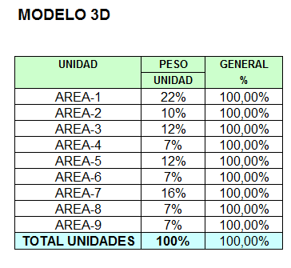

Avance de Tuberías y Mecánica
El líder de tuberías realizará un cálculo del avance conjunto entre Tuberías y Mecánica, y lo reportará a Control de Proyectos mensualmente. Los elementos a controlar son los siguientes:
- Líneas de 3” y mayores.
- Líneas menores de 3”.
- Número de equipos.

Avances de los equipos
En función del nivel de desarrollo del modelo, se definirá si se modelan o no el 100% de los equipos. En caso de no modelar el 100% de los equipos, el Jefe de Proyecto y/o Ingeniero de Proyecto definirá aquellos ítems que no se modelarán.
El responsable mecánico colaborará en la definición del grado de modelado de cada equipo en función de la fiabilidad y grado de definición de la información de proveedores empleada para dicho modelado.
En el control aparecen los siguientes conceptos:
- Modelado Primario:
Se considerará que se ha alcanzado el modelado primario de un equipo cuando se ha modelado partiendo de la información de hojas de datos de los equipos, planos de ofertas y planos de catálogos.
- Modelado definitivo:
Se considerará que se ha alcanzado el modelado definitivo de un equipo cuando se ha modelado según la información de planos APC’s, ya sea de ingeniería o de fabricante.
- Modelado APC:
Se considerará que se ha alcanzado el modelado APC de un equipo cuando se ha modelado según la información de planos APC’s, ya sea de ingeniería o de fabricante, y cuando todas las líneas que conectan con el equipo han sido editadas APC’s.

Avances de tuberías
En el control aparecen los siguientes conceptos:
- Modelado Primario:
Se considerará que se ha alcanzado el modelado primario cuando tenemos unos recorridos preliminares de las tuberías principales.
- Modelado Prep. P/Verif.:
Se considerará que se ha alcanzado el modelado Preparado para verificación cuando se hayan modelado todas las líneas que están dentro del alcance de la especialidad a incluir en el 3D, pero está pendiente de verificar.
- Modelado APC:
Se considerará que se ha alcanzado el modelado APC cuando este se haya modelado según la información de planos APC’s.
A continuación, como ejemplo, se muestra la hoja de cálculo del avance del Área 1.
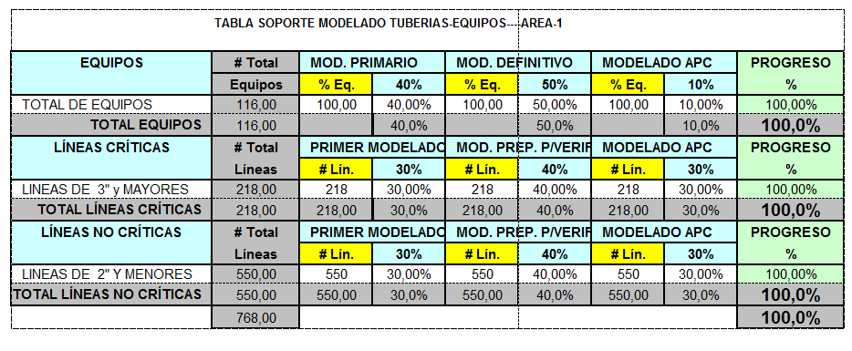
En el siguiente cuadro se muestra el avance combinado de todas las áreas.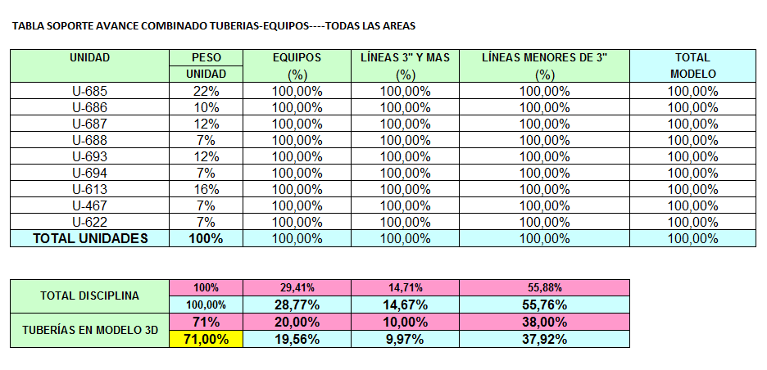

Avance de Civil y Estructuras
El líder de Civil y Estructuras reportará el avance del modelo a Control de Proyectos mensualmente.
En función del nivel de desarrollo del modelo se definirá si se modela o no el 100%. En caso de no modelar el 100%, el grupo de Proyecto definirá específicamente qué se modelará.
Los elementos a controlar son los siguientes:
- Puentes de tuberías.
- Estructuras principales.
- Estructuras secundarias.
- Estructuras de unidades paquetes.
- Edificios y subestaciones.
- Cimentaciones.
- Fosos.
- Balsas
- Sistemas enterrados (Pluviales, Aceitosos, Zanjas eléctricas…)
A continuación se muestra la hoja de cálculo del avance del Área 1.
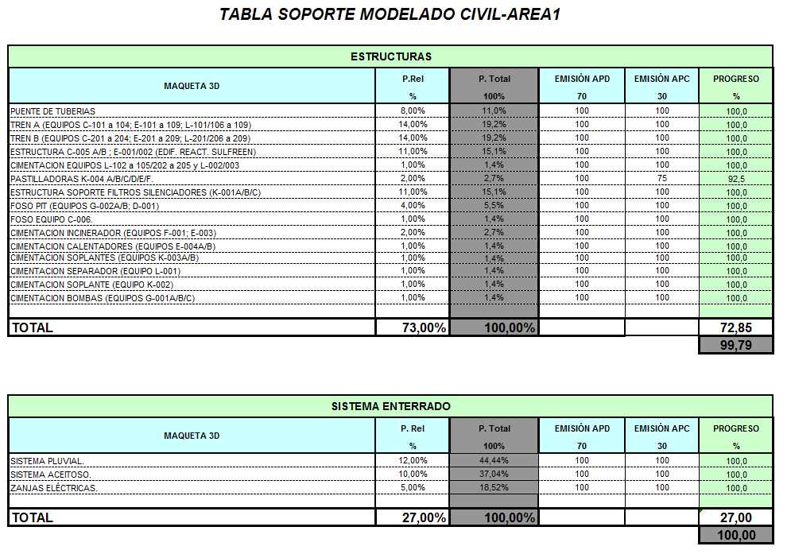
En el siguiente cuadro se muestra el avance combinado de todas las áreas.
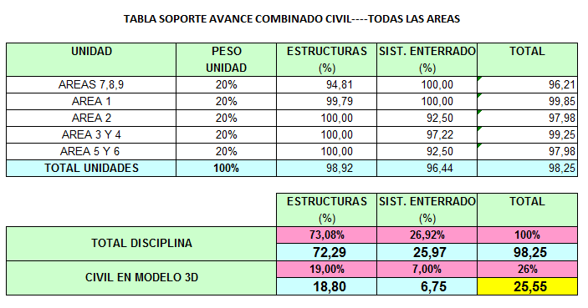

Avance de Electricidad
El líder de Electricidad reportará a Control de Proyectos el avance de su especialidad mensualmente.
En función del nivel de desarrollo del modelo, se definirá si se modela o no el 100%. En caso de no modelar el 100%, el grupo de Proyecto definirá específicamente qué se modelará.
Los elementos a controlar son los siguientes:
- Paneles
- Bandejas
En el control de avances de los equipos aparecen los siguientes conceptos:
- Primer Modelado:
Se considerará que se ha alcanzado el Primer modelado de una bandeja o de un panel, cuando este se haya modelado partiendo de la información de catálogos.
- Modelado Final:
Se considerará que se ha alcanzado el modelado Final de una bandeja o un panel cuando se haya modelado según la información APC.
En el siguiente cuadro se muestra el avance combinado de todas las áreas.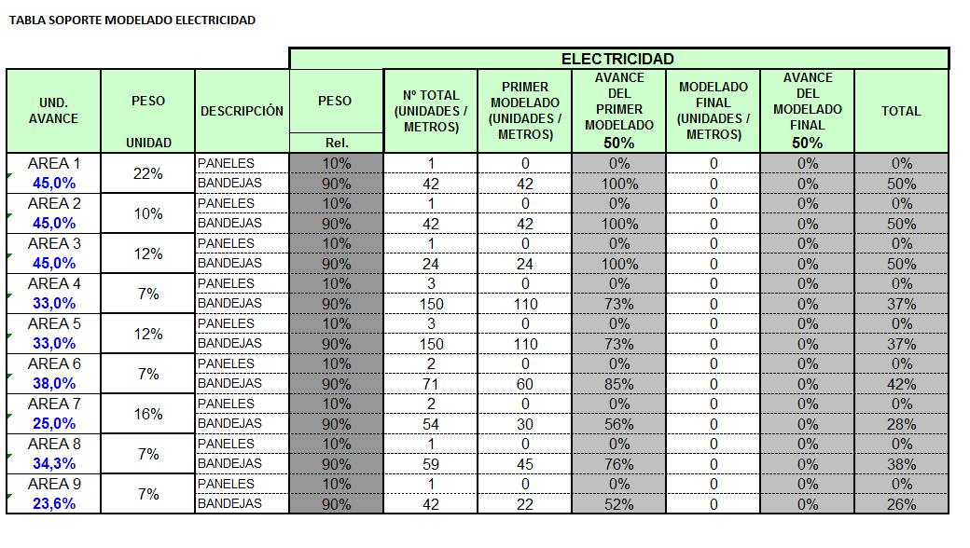

Avance de Instrumentación
El líder de Instrumentación reportará a Control de Proyectos el avance de su especialidad mensualmente.
En función del nivel de desarrollo del modelo, se definirá si se modela o no el 100%. En caso de no modelar el 100%, el grupo de Proyecto definirá específicamente qué se modelará.
Los elementos a controlar son los siguientes:
- Paneles/ Armarios de Salas de Control
- Cajas de Conexionado.
- Bandejas
En el siguiente cuadro se muestra el avance combinado de todas las áreas.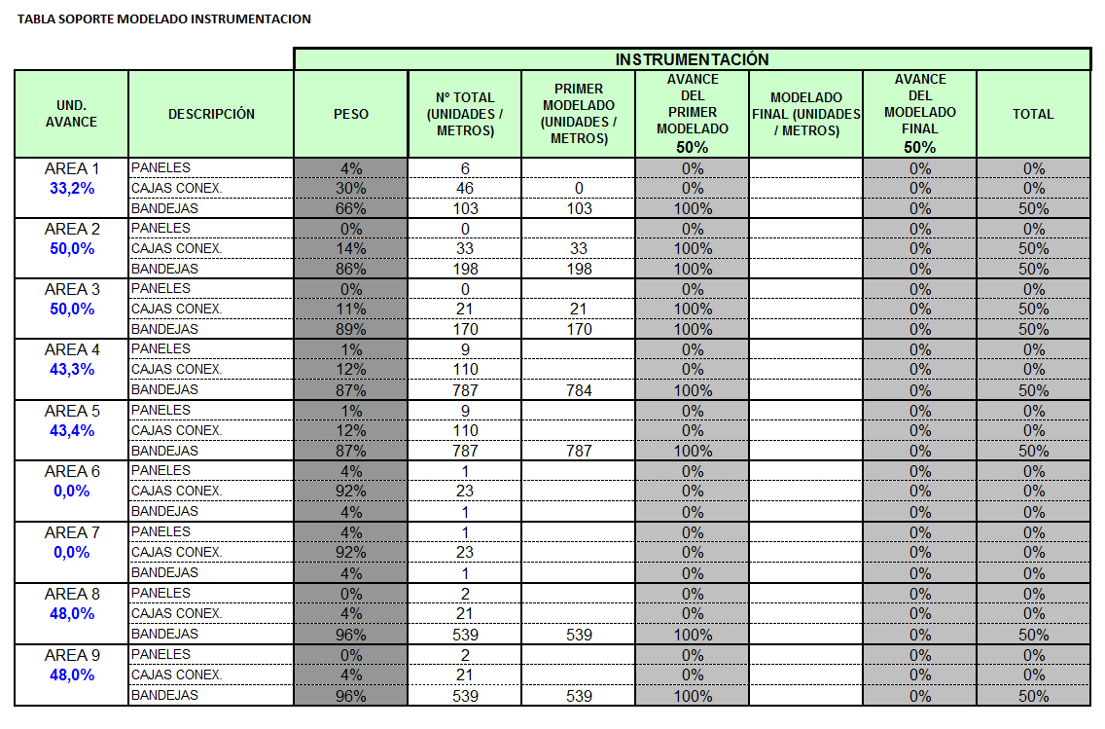

Avance del Sistema Contraincendios
El líder de la especialidad de Contraincendios reportará a Control de Proyectos el avance de su especialidad mensualmente.
En función del nivel de desarrollo del modelo, se definirá si se modela o no el 100%. En caso de no modelar el 100%, el grupo de Proyecto definirá específicamente qué se modelará.
En el siguiente cuadro se muestra el avance combinado de todas las áreas.
En el control de avances aparecen los siguientes conceptos:
- Modelado Primario:
Se considerará que se ha alcanzado el modelado primario cuando tengamos unos recorridos preliminares de las tuberías principales.
- Modelado Prep. P/Verif.:
Se considerará que se ha alcanzado el modelado Preparado para verificación, cuando se hayan modelado todas las líneas que están dentro del alcance de la especialidad a incluir en el 3D pero está pendiente de verificar.
- Modelado APC:
Se considerará que se ha alcanzado el modelado APC, cuando este se haya modelado según la información de planos APC’s.
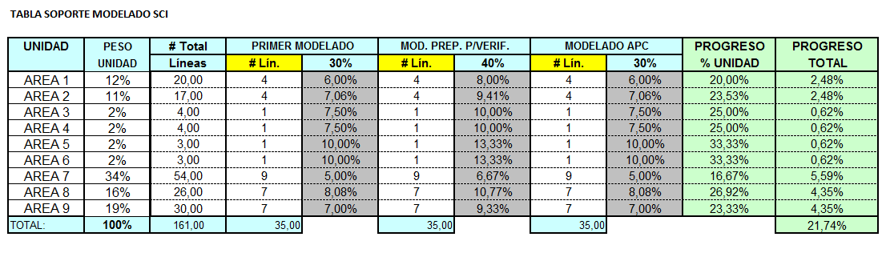

Avance HVAC
El líder de tuberías conjuntamente con el líder de HVAC reportará a Control de Proyectos el avance de HVAC mensualmente.
En función del nivel de desarrollo del modelo, se definirá si se modela o no el 100%. En caso de no modelar el 100%, el grupo de Proyecto definirá específicamente qué se modelará.
En el control de avances aparecen los siguientes conceptos:
- Modelado Primario:
Se considerará que se ha alcanzado el modelado primario cuando tengamos unos recorridos preliminares principales.
- Modelado APC:
Se considerará que se ha alcanzado el modelado APC, cuando este se haya modelado según la información de planos APC’s.
En el siguiente cuadro se muestra el avance combinado de todas las áreas.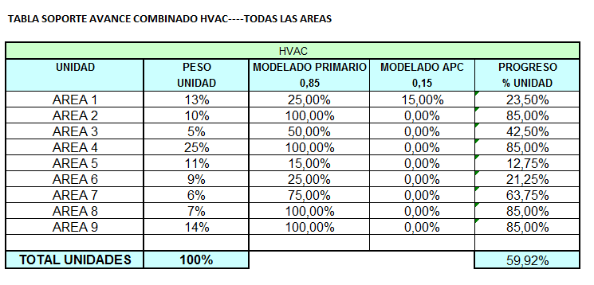

Avance del Modelo Completo
A partir de los avances parciales se compone el avance combinado, según se muestra en el siguiente cuadro. El líder de Control de Proyectos es el que reportará el avance del modelo completo en cada momento.
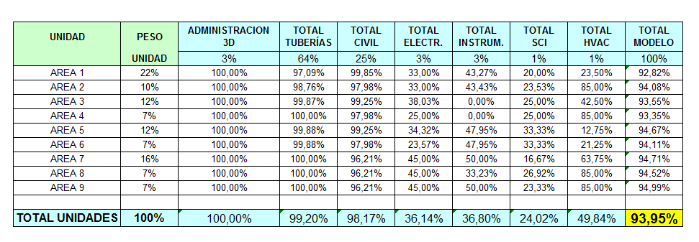

PRODUCCIÓN DE LA DOCUMENTACIÓN
Por norma general, el Modelo 3D es la fuente de la que se extraen los planos isométricos de tuberías y los planos de Planta de Tuberías, incluyendo los de SCI.
Los planos de Civil, Estructuras y Arquitectura serán extraídos del Modelo 3D hasta donde sea posible por el desarrollo y posibilidades de las herramientas de diseño y modelado.

MODELO 3D FINAL (As Built)
Las modificaciones sobre planos APC que se produzcan durante la construcción serán aprobadas y controladas como “Red Lines Drawings” por la Oficina Técnica de Obra y validadas por la Supervisión de Construcción.
La incorporación de las modificaciones aprobadas al Modelo 3D y su edición final (As Built) se realizará en la oficina técnica de obra o en las oficinas centrales, según se decida en el Proyecto.
Cuando la actualización y edición final del Modelo 3D se realice en la obra, la oficina técnica incorporará los cambios a medida que se vayan aprobando, con el objetivo de mantener el modelo actualizado en tiempo real. La edición Final del Modelo 3D y los Planos “As Built” se enviarán a las Oficinas Centrales para su archivo y envío final al Cliente.
Si la actualización y edición final del Modelo 3D se lleva a cabo en las Oficinas Centrales, la oficina técnica de obra distribuirá periódicamente las modificaciones (registro de control y planos) al Coordinador del Modelo y a las disciplinas de ingeniería afectadas para que, de forma progresiva y continua, se mantenga el modelo actualizado en tiempo real hasta la edición final del Modelo 3D y los planos “As Built”.
Para el particular de las unidades paquete, cuando el vendedor haya proporcionado el modelo 3D en el sistema del proyecto, la Dirección de Proyecto y el Coordinador del Modelo 3D se asegurarán de la correcta distribución de los planos modificados (Red Lines Drawings) al Vendedor, y de la edición final del Modelo y de los Planos As Built por su parte. Si el vendedor no responde en tiempo y forma, Intecsa Industrial/ Initec Energía podrá asumir la actualización del modelo 3D y los Planos As Built correspondientes, tomando a su vez las medidas necesarias previo consenso entre el Jefe de Proyecto y la Dirección de Aprovisionamientos.
Si el Modelo 3D es desarrollado por Intecsa Industrial/ Initec Energía, la Dirección de Proyecto y el Coordinador del Modelo 3D se asegurarán de la correcta distribución de los planos modificados a las disciplinas de ingeniería afectadas, y de la edición final del Modelo 3D y de los Planos As Built.
Una vez finalizado el diseño y puesto el Modelo 3D AS-BUILT, se generará un back-up de la base de datos producida o generada por la aplicación 3D, así como las especificaciones empleadas, incluyendo los catálogos y la simbología.
El Back-up se guardará en un DVD o en un soporte adecuado a la capacidad del Proyecto, y se archivará de acuerdo con lo establecido en el PR-17. En paralelo, y siguiendo la especificación de entrega de Información requerida por el Cliente, se obtendrá el Modelo 3D en el formato requerido para su entrega final, junto con todos los entregables e informes generados durante el Proyecto.
El Proyecto seguirá estando disponible para revisión y todos los usuarios, excepto el Administrador, tendrán acceso de solo lectura al mismo.

INTERCAMBIO DE INFORMACIÓN CON EL EXTERIOR
La incorporación de información proveniente del Cliente, Proveedor, etc., así como la extracción de información para su envío al exterior, debe ser solicitada por el Jefe del Proyecto o Ingeniero de Proyecto mediante el formato correspondiente facilitado por el Servicio de Informática, según se indica en la IT-SO-01 Instrucción de Trabajo para uso de medios informáticos.

